Показ мультипликационных фильмов для детей «В мире детства!»

6.04.2015 года в ДК «Сотировка» состоялся показ мультипликационных фильмов для детей «В мире детства!», посвященный Всемирному дню мультфильма. Вниманию юных зрителей были представлены известные советские многосерийные мультфильмы «Простоквашино», «Лето в Простоквашино», «Ну, погоди!», «Винни-Пух и все-все-все!», «Чебурашка и Крокодил Гена», так как советские мультфильмы содержат педагогическую направленность. Они соответствуют задачам нравственного, интеллектуального, эстетического, трудового, физического воспитания. После просмотра мультфильмов для детей была проведена викторина про героев советских мультфильмов «В мире детства!»
Количество участников, из них дети до 12 лет – 50 человек.
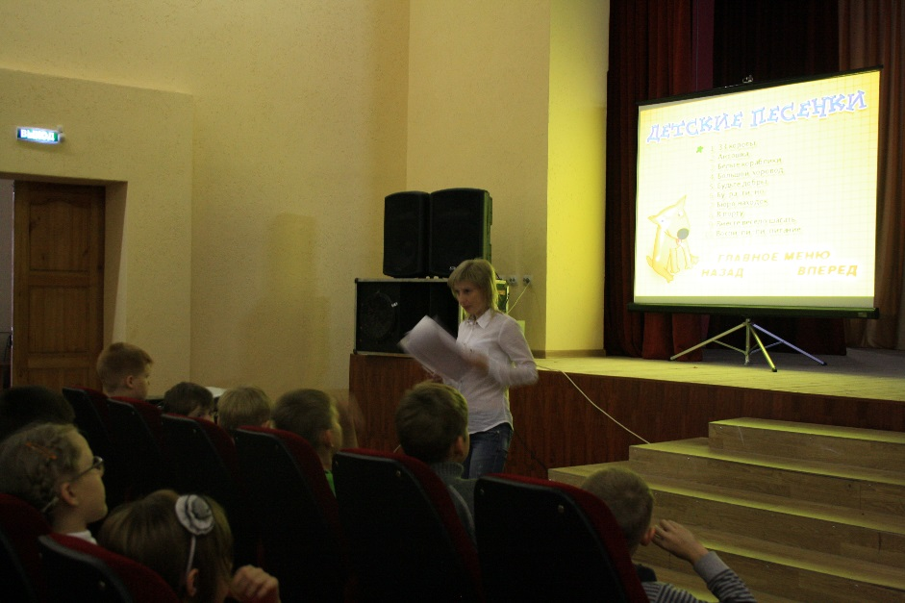
Возрастной категории 0+
